Информация о проделанной работе
по профилактике детского дорожно-транспортного травматизма в образовательных организациях
в МАДОУ детский сад № 29 г.Белебея

В период с 20.03. по 07.04 2023 года в МАДОУ №29 «Дюймовочка» были запланированы и проведены мероприятия в рамках акции «Внимание дети»
Работа в ДОУ велась в трех направлениях:
- работа с детьми;
-работа с родителями;
- информация в СМИ
Педагоги использовали различные формы работы и виды деятельности.
Проведены тематических занятия во всех возрастных группах:
«В гостях у Светофора», «По улицам города».
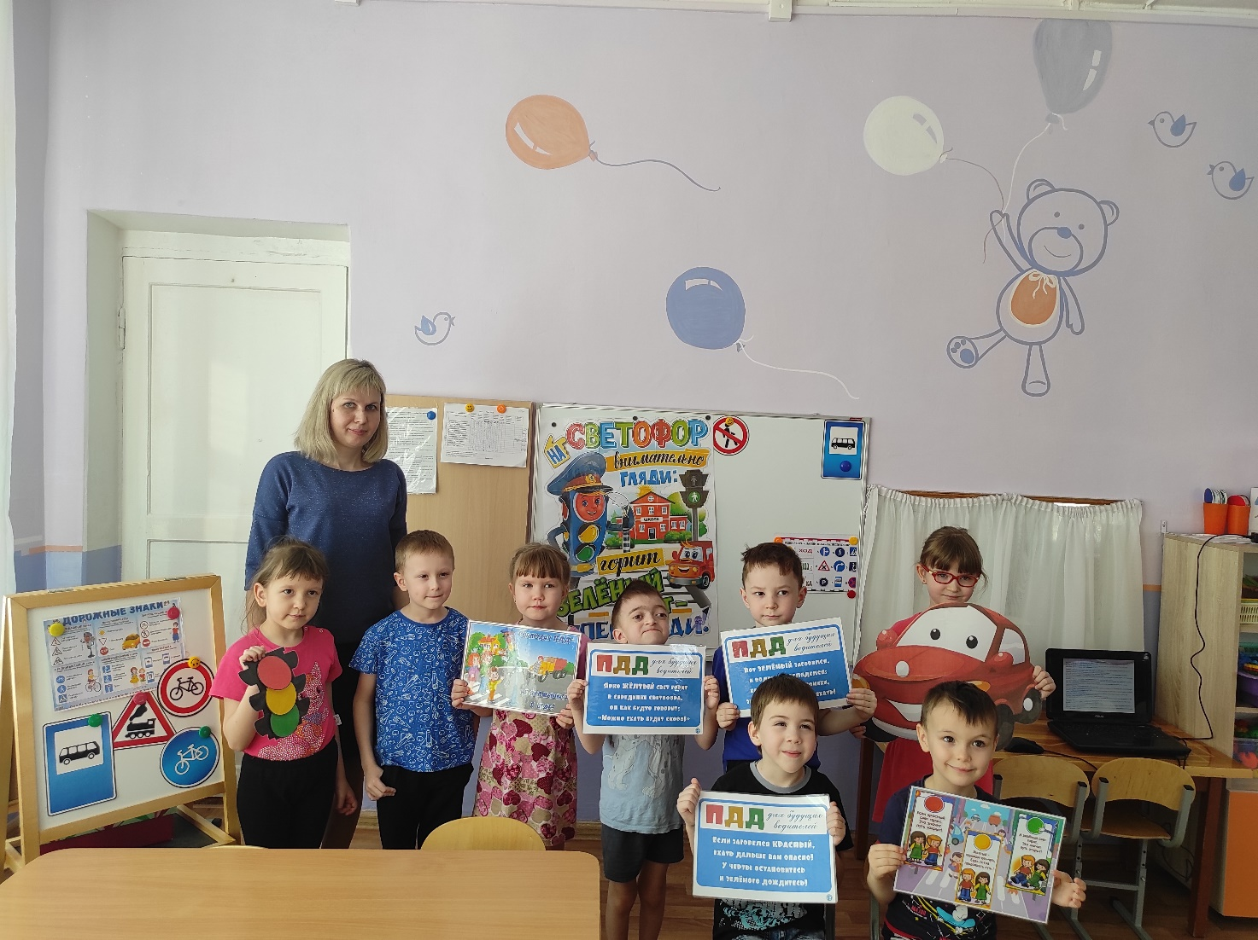
-бесед: «Перекресток», «Дорожные знаки для пешеходов», по изучению и привитию обучающимся навыков безопасного поведения в транспортной среде с привлечением сотрудников Госавтоинспекции.

Встреча с Государственным инспектором безопасности дорожного движения государственной инспекции безопасности дорожного движения, капитаном Васильевым Игорем Рюриковичем в старшей группе №8.
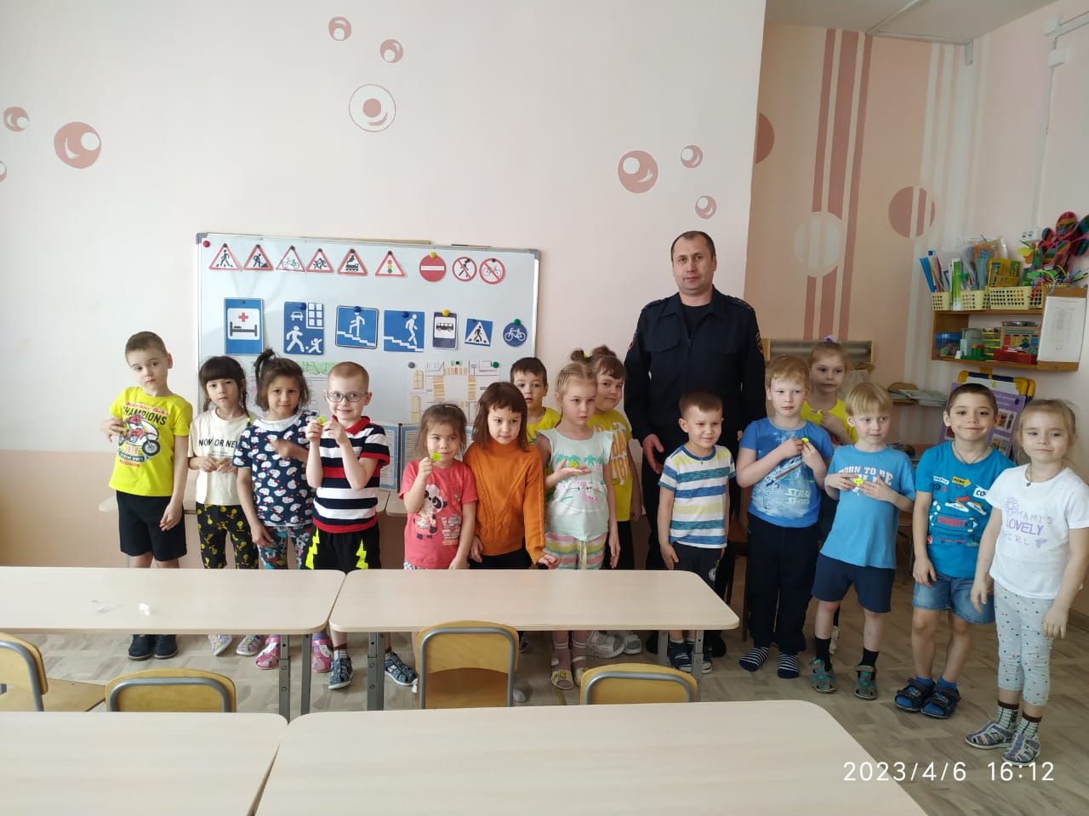
Проведены занятия и пешеходные экскурсий с детьми на улично-дорожной сети вблизи образовательных организаций с учетом индивидуальных Схем безопасных маршрутов движения детей «дом-детский сад-дом»

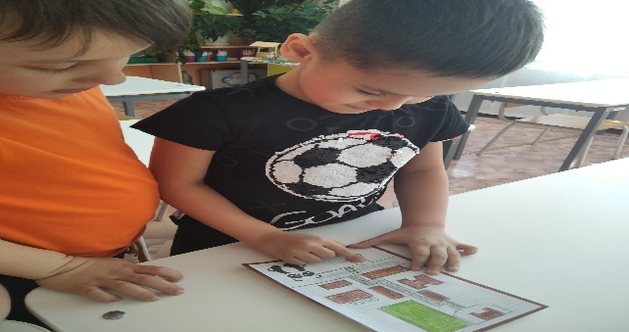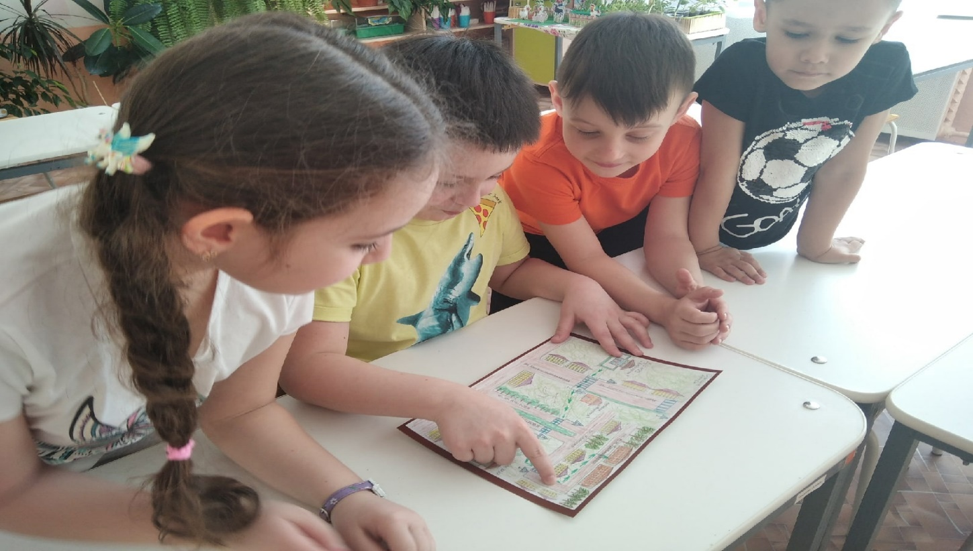
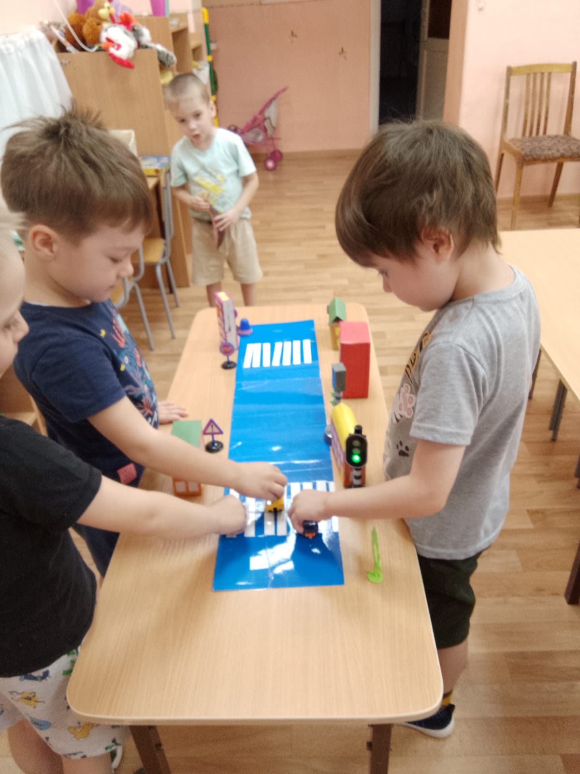Сюжетно-ролевая игра «Безопасная дорога»
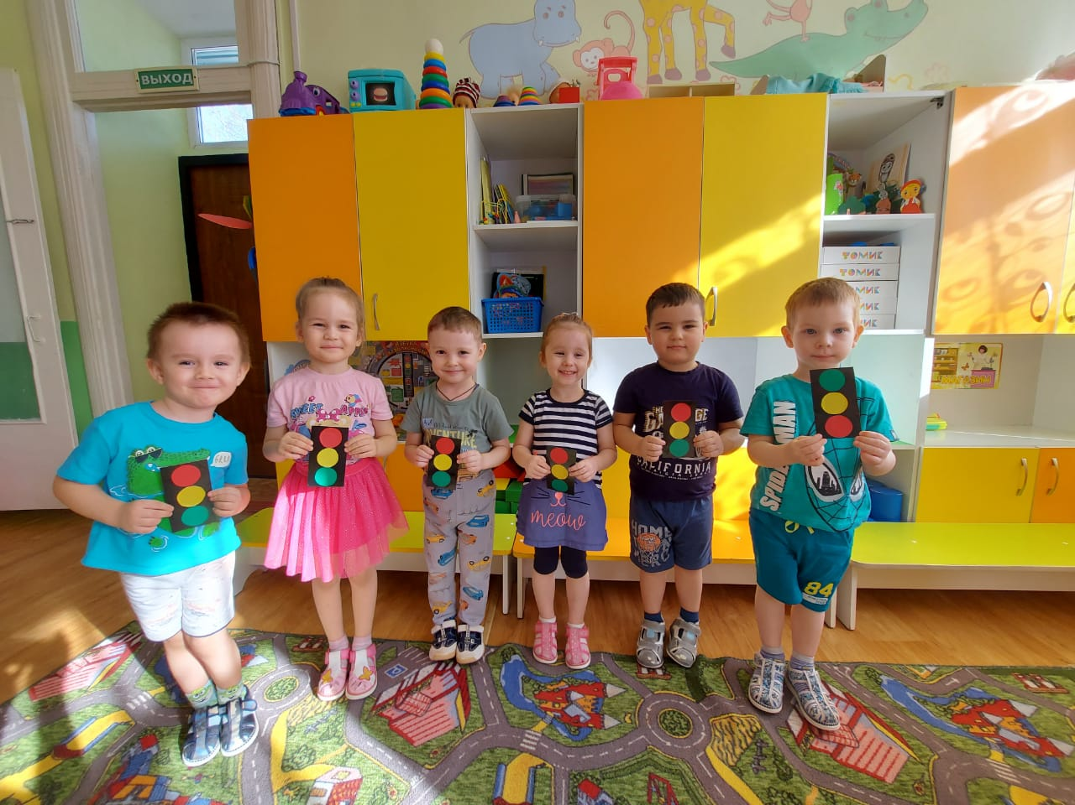
Аппликация «Мой друг Светофор»
https://vk.com/wall-56108351_391175
Организовано участие в республиканских мероприятиях, посвященных 50-летию создания отрядов юных инспекторов движения: в конкурсе творческих работ «Живем по правилам», участие в Республиканском конкурсе педагогического мастерства «Во имя безопасности на дороге» https://vk.com/club189535559
https://vk.com/wall-189590235_21901
https://vk.com/belebeuz

